ČLOVEK NE JEZI SE

DANES TE POVABIVA, DA SI NAREDIŠ SVOJ POTOVALNI ČLOVEK NE JEZI SE. ZA POMOČ PROSI MAMICO, OČIJA, SESTRO ALI BRATA, DA BO LAŽJE!

Učiteljici Irena in Vanja

POTREBOVAL BOŠ NASLEDNJE:

- poljubno svetlo nevtralno tempera bravo
- kos blaga kvadratne oblike, z dolžino približno 30 cm (lahko uporabiš tudi staro majico)
- ravnilo
- vrv ali elastiko
- poljubne 4 barve (lahko izbereš: tempera, flomastri, barve za tekstil, …)
- 16 približno enako velikih kamenčkov z dvorišča
- siv ali črn flomaster, svinčnik
- škarje
- predmet za odtiskovanje (zamašek, prst)
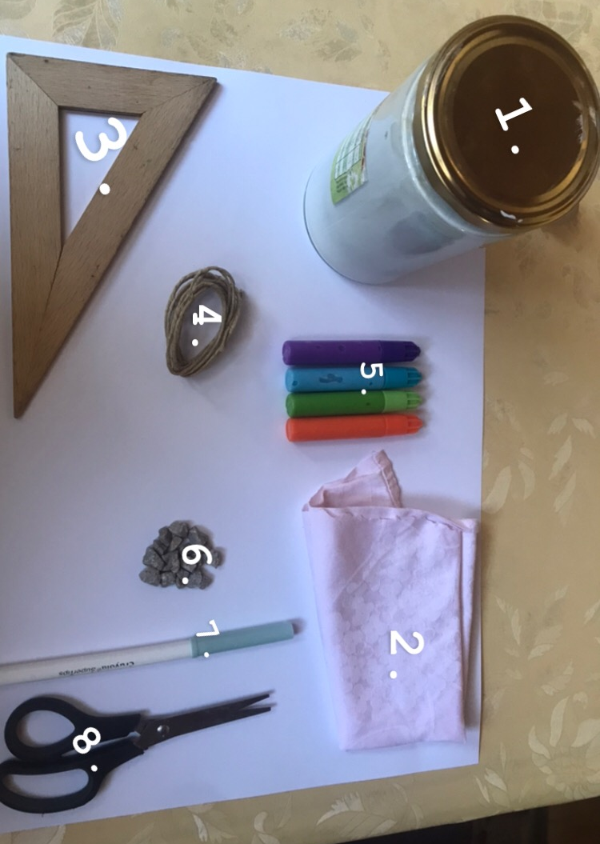
Slika 1: potrebščine

KORAK
Raztegni blago pred sabo in nanj s svinčnikom načrtaj pot tvoje igre. In označi barvna polja s flomastrom ali tako, da tja odtisneš prst z izbrano bravo:

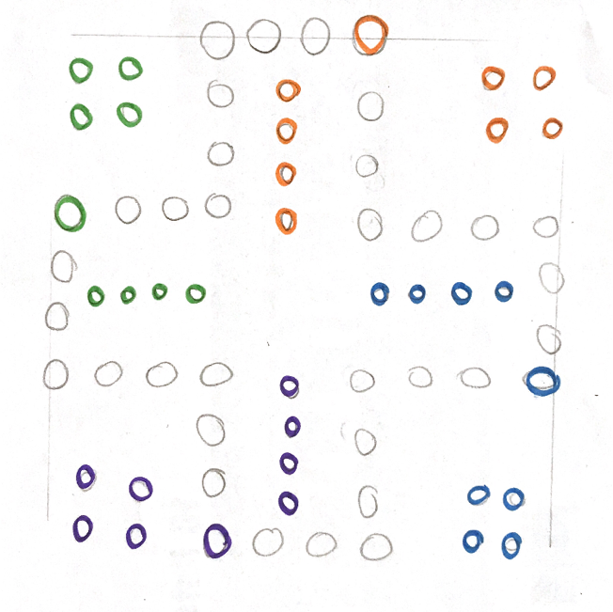
Slika 2: načrt na blagu

KORAK
Ko imaš načrt, se loti odtiskovanja. Na vsak obroček, ki si ga narisal na blago, odtisni zamašek ali svoj prst tako, da dobiš polje. Pazi, da barva poti ne bo enaka kateri od barv ekip…
Ko boš vse to odtisnil, pusti, da se barva posuši. Za to lahko izkoristiš sončno okensko polico ali balkon:

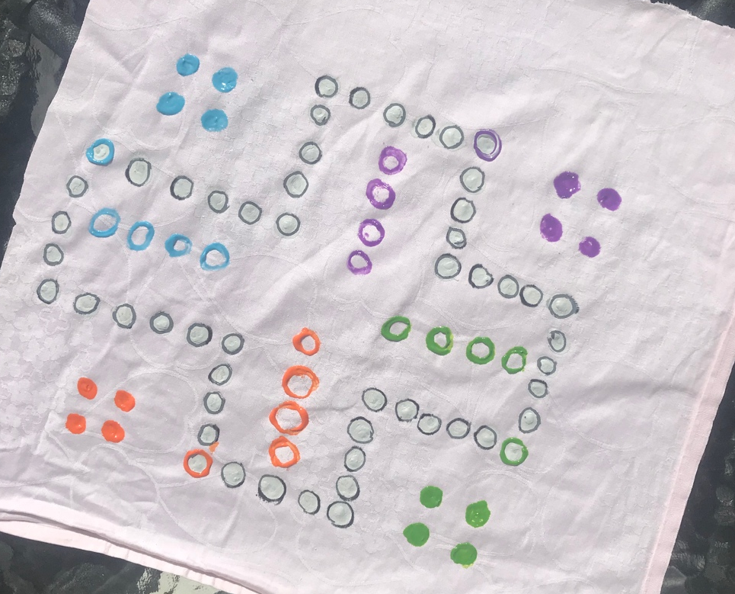
Slika 3: sušenje barve na balkonu

KORAK
Medtem, ko se tvoja igralna površina suši, si pripravi kamenčke na list papirja tako, kot kaže slika:

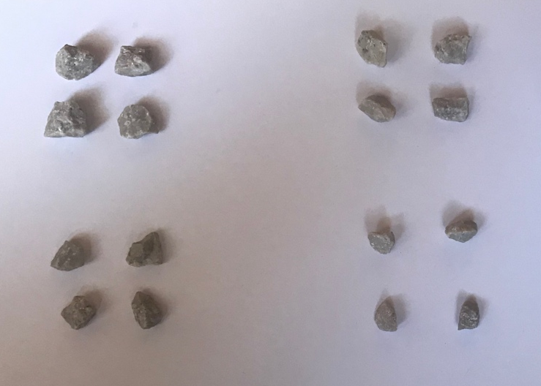
Slika 4: kamenčki

Po 4 kamenčke namoči v isto bravo tempere, ki si jo uporabil za ekipe. To bodo tvoje figurice. Ko jih pobarvaš jih daj na polico, da se tudi te posušijo.

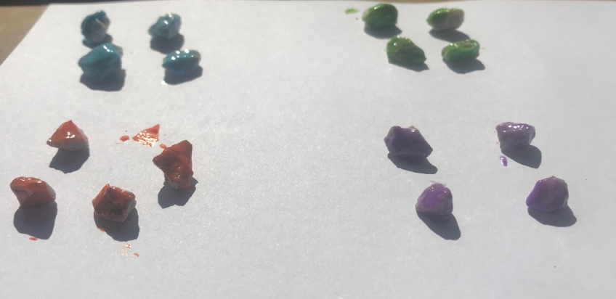
Slika 5: pobarvani kamenčki, ki se sušijo na oknu

KORAK
Sedaj, ko se je čez noč vse uspešno posušilo, se lahko lotiš dela naprej.
Na vrsto pridejo škarje in vrvica. S škarjami ob robu zareži na vsako stranico igralne površine nekaj luknjic. Naj ti nekdo pomaga in PAZI NA PRSTE! V luknjice nato napelješ vrvico. Skozi eno luknjo noter, skozi drug oven. Na koncu bi moralo izgledati nekako tako:

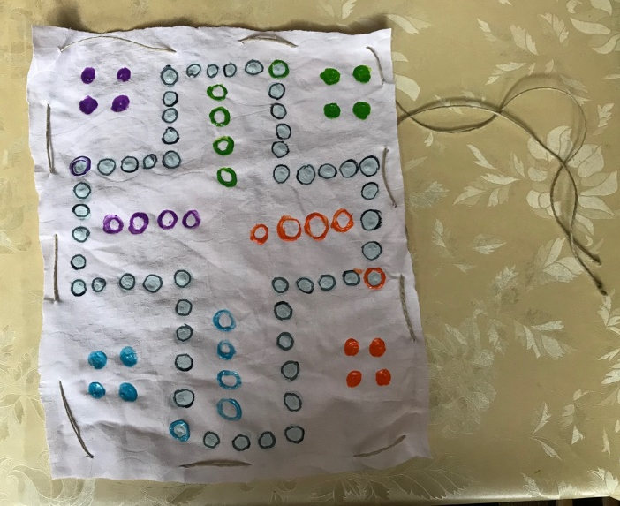
Slika 6: napeljana vrv

KORAK
Sedaj pa na sredino svoje igre položi vse barvne kamenčke, ki bodo sedaj tvoje figurice in zraven dodaj še eno igralno kocko.
Ko bo vse na sredini samo nežno potegni oba konca vrvice tako, da se naredi mošnjiček.
Tako ! Pa si si ustvaril čisto svojo igro!
Sedaj pa jo hitro pospravi v torbo ali v žep, in se lahko s sestro, bratom, očijem in mamico igraš v parku ali v gozdičku!

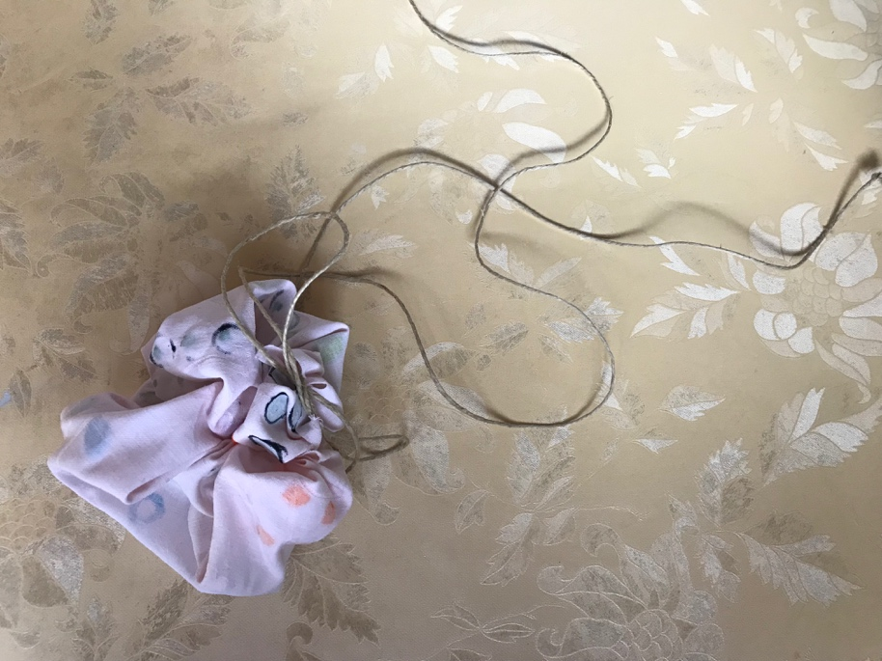
Slika 7: končano!

